表C.0.1 工作联系单
工程名称：宁波方太厨具有限公司5.03MW分布式光伏发电项目 编号：C.0.1-TJ-07
致： 山东省建设第三安装有限公司：
南厂区配电房楼面花纹钢板底肋施工中，经监理现场发现你方在施工过程当中末按图纸施工,擅自用角钢替代[6.5轻型槽钢,现要求你们全部返工,更换成[6.5轻型槽钢底肋.连接点也严格按设计图施工。
附图片：
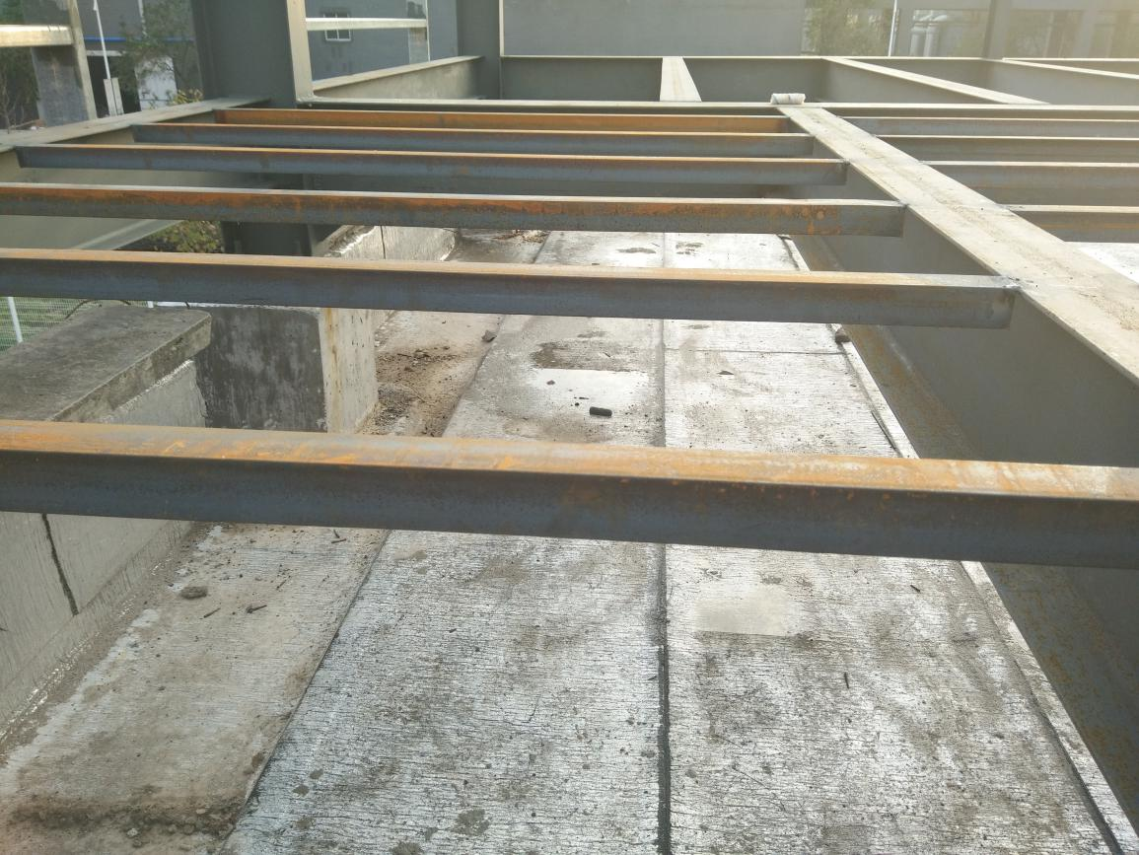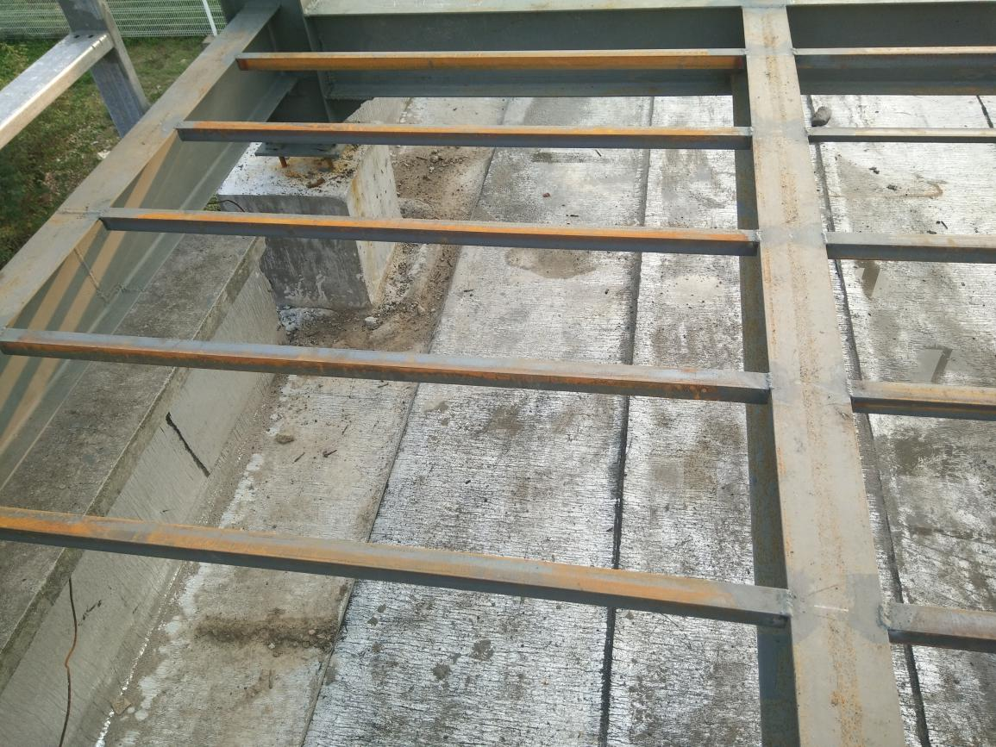

发文单位（盖章）
负责人（签字）：
年 月 日

填报说明：本表一式三份，建设单位、监理机构、施工单位各一份。

